03圆锥曲线之定点定值

例题1
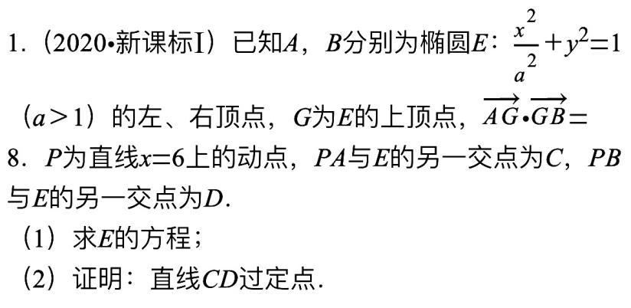

例题2
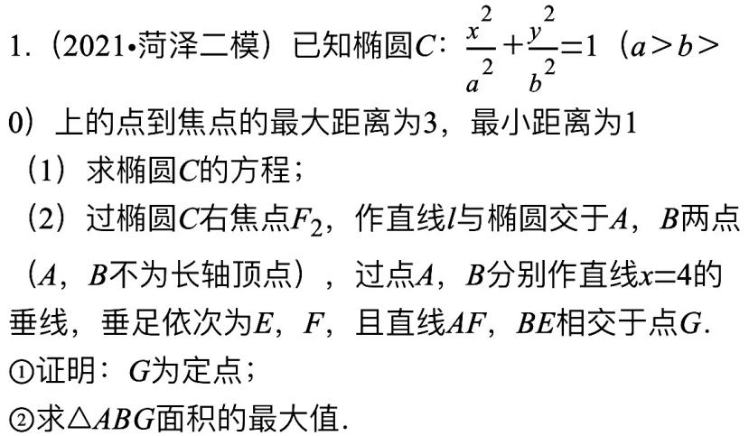

【变式1-1】已知抛物线的焦点，为坐标原点，、是抛物线上异于的两点．
(1)求抛物线的方程；
(2)若直线、的斜率之积为，求证：直线过轴上一定点．

【变式1-2】已知椭圆C上任意一点P（x，y）到点F（－1，0）的距离与到直线x =－4的距离的比等于．
(1)求椭圆C的标准方程；
(2)若直线l与椭圆C相交于M，N两点，A（2，0），记直线AM，AN的斜率分别为kAM，kAN，且满足kAM·kAN =－1．证明：直线l过定点．

